





Thomas NICOLAS

Lehwood Nice SAS | 1 Promenade des anglais 06000 Nice

**04 97 03 44 44**

L’Hôtel Méridien

DUT Informatique Première année

Tuteur entreprise : Jeremy BERTRAND | Tuteur IUT : Daniel PORTUGAIS

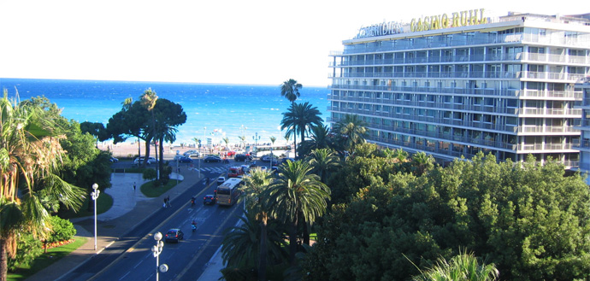

Introduction

L’Hôtel Méridien Nice est situé au début de la promenade des anglais, proche de la place Masséna. Il appartient au groupe américain Starwood. C’est un hôtel majoritairement orienté « business », c’est-à-dire qu’une grande partie des clients sont des commerciaux en déplacement ou encore des conférenciers.

L’Hôtel dispose d’environ 80 chambres par étage et de 6 étages dédiés aux clients, soit un total d’environ 500 chambres. Au rez de chaussée des salons sont disponibles à la location pour faire des conférences ou des réunions de travail. Il y a également un bar-restaurant au rez de chaussée et un restaurant « rooftop » sur la terrasse au dernier étage

Actuellement il y a deux grands salons pouvant accueillir environ 150 personnes et disposant d’une estrade ainsi que deux plus petits salons disposant d’une grande table ovale avec environ 20 sièges. Un troisième salon est en travaux et ressemblera aux deux plus petits.

Au sein de cette entreprise je suis Apprenti Administrateur Systèmes et Réseaux, fonction sur laquelle je reviendrais plus tard. Pour bien représenter ma place dans l’entreprise j’ai réalisé un petit organigramme :

Pablo BANDALA

Directeur

Pascal DUFOUR

Directeur Financier

Jeremy BERTRAND

Responsable Informatique

Autres chefs de service

Moi

Apprenti

Les tâches que l’on m’a demandé d’effectuer sont organisées autour d’un pseudo emploi du temps, avec des tâches quotidiennes, des tâches hebdomadaires et des tâches mensuelles. Il y a également des projets qui nous sont donnés à mon tuteur et moi, soit par le groupe Starwood soit suite à une réunion de direction. Ces projets ont comme les tâches planifiées un temps limité pour être réalisés.

Depuis le début de l’année scolaire, j’ai eu à faire de plus en plus de tâches planifiées et elles sont devenues de plus en plus intéressantes. Au départ je devais m’occuper uniquement de vérifier chaque jour l’état des mises à jour Windows sur les postes de travail de l’entreprise, ce qui me prend environ une heure en début de matinée. Pour cela je dispose d’un outil appelé « Windows Server Update Services » ou aussi WSUS. Je détaillerai par la suite l’utilisation de tous les logiciels auxquels j’ai accès. Une fois que j’ai commencé à connaitre un peu mieux la structure de l’Hôtel j’ai eu mes codes d’accès administrateur sur le réseau et j’ai pu commencer à apprendre le métier d’Administrateur Système. Au travers d’un logiciel nommé Active Directory je peux gérer les utilisateurs du domaine (pour faire simple, le domaine représente le groupe d’ordinateurs connectés sur notre réseau) ainsi que la liste des ordinateurs connectés au domaine. Je peux ainsi gérer les droits d’accès de chaque utilisateur au travers de groupes de sécurité, comme par exemple le groupe « Administrateurs » ou le groupe « Comptable ». La gestion des groupes de sécurité permet d’empêcher une personne d’accéder à des fichiers qu’elle ne doit pas voir. Je dois vérifier chaque mois si la liste des utilisateurs et ordinateurs de l’Active Directory correspondent bien à la liste des employés de l’Hôtel. Cette information m’est fournie par les ressources humaines, ce qui accélère grandement cette tâche. Actuellement elle me prend environ une demi-journée par mois. Ensuite pour en finir avec les tâches planifiées, je dois vérifier chaque semaine que tous les PC du domaine sont bien protégés par notre logiciel antivirus, développé par la société McAffee. Pour se faire, ils envoient chaque jour un mail à mon tuteur et à moi-même contenant la liste des ordinateurs qui « reportent » sur le serveur McAffee, c’est-à-dire qu’ils envoient des informations sur leur état (conforme ou non conforme).

En dehors des tâches planifiées j’ai aussi une tâche constante qui consiste à venir en aide aux autres employés de l’hôtel pour tous les problèmes concernant l’informatique.

Pour se faire je dispose d’un calendrier sur mon ordinateur ainsi que d’un calepin et d’un stylo pour m’organiser. Je dispose d’un téléphone et d’une adresse mail pour prendre contact avec les autres. Le travail de support me prend presque la moitié de mon temps car les problèmes peuvent parfois être très long à résoudre, jusqu’à une journée entière dans le pire des cas.

Jusqu’à maintenant j’ai eu à réaliser deux projets, dont un qui m’a simplement servi à mieux comprendre l’architecture réseau du site. Le premier projet consistait à faire un plan réseau de tout l’hôtel, en notant l’adresse IP des serveurs, des équipements actifs (switches et routeurs) et en expliquant ce que chaque sous réseau représentait. Ce projet m’a pris environ une semaine, le temps de bien comprendre ce que Jeremy m’expliquait à propos de son architecture mais au final cela m’a permis de dépanner plus rapidement les problèmes de réseau et d’être plus autonome dans le dépannage de manière générale.

Le second projet est encore en phase de test donc je ne pourrais pas donner énormément de détails, le concept serait de pouvoir contrôler à distance n’importe quel ordinateur du Méridien de Nice ou du Méridien de Monaco, depuis notre bureau. Pour ce faire nous avons choisi le logiciel DameWare Mini Remote Control, un logiciel professionnel payant mais très efficace. Dans le cadre du projet j’ai dû créer des règles dans le pare feu de Windows pour permettre à nos ordinateurs de communiquer avec les autres via DameWare. L’installation du programme a été planifiée via un logiciel de gestion du nom de Desktop Authority, développé par Dell. Ce logiciel très puissant (et donc très cher) nous permet d’effectuer de nombreuses tâches d’administration à distance, que je vous détaillerai dans la prochaine partie, dédiée aux logiciels. Ce projet nous a actuellement pris deux semaines et nous en prendra encore surement deux, le temps de pouvoir tout tester.

J’ai également eu la chance de voir d’autres facettes du métier, notamment au travers de la gestion de budget. Avec Jeremy nous avons réalisé un inventaire de tout le matériel informatique de l’hôtel pour savoir ce qui devait être changé et ce qui devait être simplement réparé. Nous avons ensuite du demander un devis pour une commande et adapter cette commande à la restriction de budget imposée (les chiffres étant confidentiels, je ne peux pas les donner).

Comme dit dans la partie précédente, je vais maintenant parler des logiciels que j’utilise, par ordre d’importance. Celui que j’utilise le plus est Active Directory :

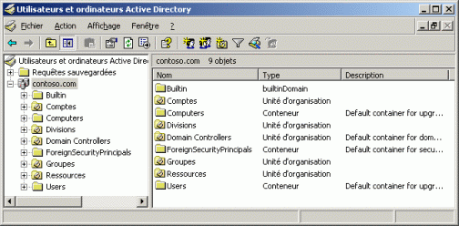

Exemple de fenêtre AD

Lorsque je dois mettre en place un nouveau dossier partagé pour un nouveau logiciel par exemple ou lorsque un nouvel employé arrive à l’hôtel, je me sers d’Active Directory pour créer le compte utilisateur et lui rattacher des droits spécifiques.

Ce logiciel permet également d’empêcher un utilisateur de se connecter à certains ordinateurs (par exemple le service technique ne peut pas utiliser les ordinateurs de la comptabilité) ou encore de créer un dossier sur le serveur où seront stockés tous les profils des utilisateurs, pour que chaque personne puisse retrouver son travail, quelle que soit l’ordinateur qu’elle utilise.

Ensuite, Desktop Authority surement le logiciel le plus puissant dont je dispose :

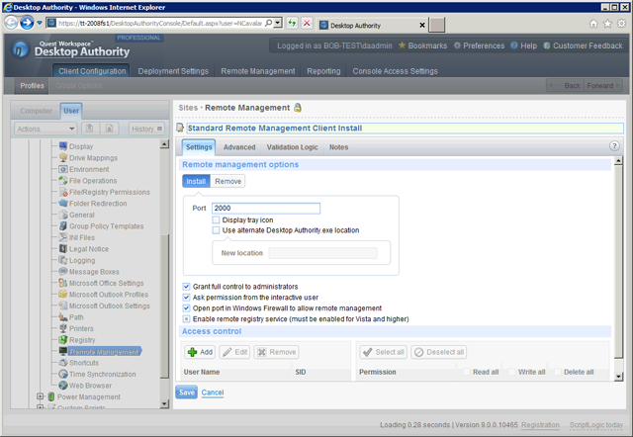

Exemple de fenêtre Desktop Authority

Sur ce logiciel on peut choisir d’appliquer des modifications à la session de l’utilisateur ou à l’ordinateur directement.

Les changements peuvent être assez basiques comme un fond d’écran ou un navigateur par défaut, mais ils peuvent aussi être beaucoup plus poussés, comme l’éxécution de tâches planifiées à certaines heures, l’extinction automatique du PC à une certaine heure ou encore la création d’une règle dans le pare-feu de Windows.

Je me suis également servi de ce logiciel pour installer les polices d’écriture spécifiques au Méridien sur tous les postes du service commercial, sans avoir à me déplacer.

Desktop Authority et Active Directory sont des logiciels indispensables mais il y a également des logiciels qui servent à nous accélérer les tâches quotidiennes, comme WSUS :

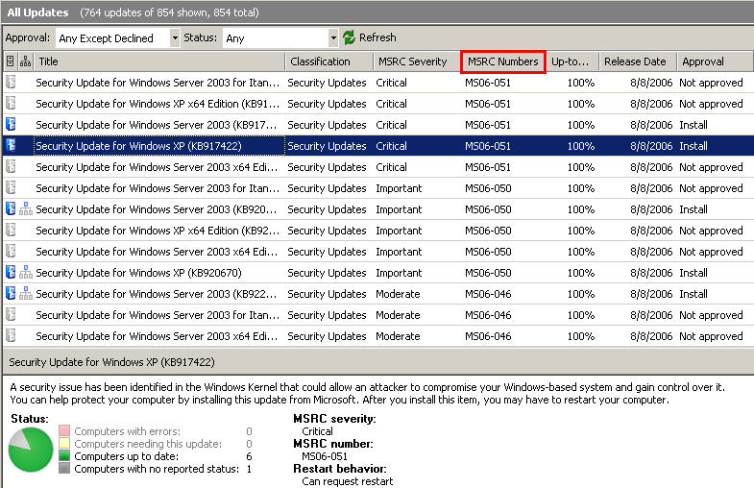

Exemple de fenêtre WSUS

Sur WSUS on peut avoir la liste des ordinateurs du domaine, ainsi que la liste des mises à jour à appliquer. Le logiciel fait automatiquement le lien entre les deux et calcule le nombre de mises à jour restant à installer sur chaque poste, ainsi que le pourcentage que cela représente.

On peut également savoir la date de la dernière recherche de mise à jour et la date et l’heure à laquelle le PC a été allumé. En cas d’erreur sur une mise à jour, WSUS nous donne le code d’erreur Microsoft, pour pouvoir chercher une solution sur leur site officiel.

Pour finir, un logiciel très pratique pour installer un nouveau PC pour un employé, Symantec Ghost :

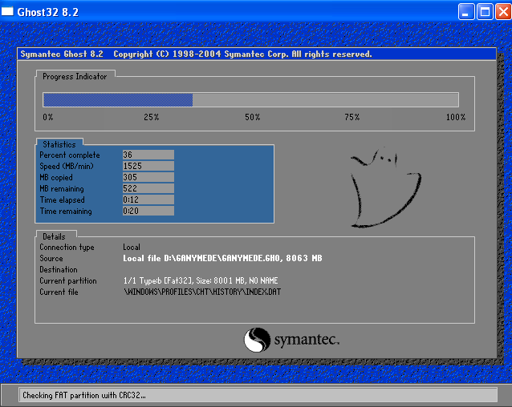

Exemple de fenêtre GHOST

Ce logiciel crée une copie d’un ordinateur pour la transférer vers un autre. Il copie Windows, tous les paramètres de l’utilisateur, les profils créés sur l’ordinateur, tous les logiciels installés et copie également les pilotes pour faire fonctionner tous les composants. Sans ce logiciel, l’installation d’un nouvel ordinateur pourrait prendre jusqu’à 10 heures, alors que lui permet de faire une copie en seulement 30 minutes. On effectue ensuite environ 15 minutes de tests pour être sûr que tout fonctionne bien et on peut donner le PC à son nouveau propriétaire.

Conclusion

Ce début d’année en entreprise m’a au final plus appris sur l’informatique que ma première année d’études et plus sur le monde du travail que mes emplois saisonniers, je suis donc plus que satisfait d’avoir choisi cette voie. L’équipe de l’hôtel m’a très bien accueilli, tout le monde est à l’écoute et prêt à m’aider en cas de besoin.

Cela m’a également permis de me faire une idée de ce qu’était le métier d’Administrateur, que ce soit en système ou en réseau. Sur les deux métiers qui m’intéressaient (Administrateur et Développeur) j’en ai déjà découvert un.